**ESTIMADAS FAMILIAS**

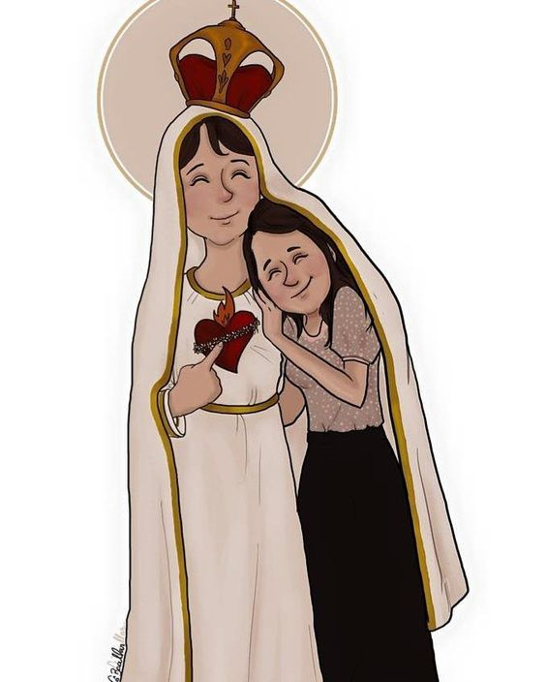En esta **28ª**. **semana** queremos agradecer el compromiso de las Familias en la realización de las clases de cada semana enviada. Somos conscientes de que estos días son complicados para todos, en particular para quienes están transitando esta enfermedad que nos distancia. Siéntanse acompañados por nuestra Comunidad Educativa, por los docentes de sus hijos y también mediante la oración, especialmente de las Hermanas Rosadas del Convento Divino Amor.

El próximo fin de semana celebraremos el **Día de la Madre**, fecha que nos reúne como familia. Es por ello que, a todas las Madres las ponemos bajo el manto de Mamá María para que las cuide, proteja y acompañe diariamente en las distintas tareas que realizan. Pedimos muy especialmente por aquellas madres que salen a trabajar fuera de casa, que son personal esencial, y que a diario corren otros riesgos, en estos tiempos. También le encomendamos a las Madres que estuvieron junto a nosotros en nuestro caminar y que ahora están junto a Jesús.

Seguimos sosteniendo los vínculos entre la Escuela y la Familia a través de los canales de comunicación que están en uso:

* Grupo de WhatsApp vigente desde el comienzo de la cuarentena.
* Correo Electrónico de la docente de grado.
* Correo electrónico de los profesores de materias especiales.
* Para consultas el correo electrónico: [consultasprimariaces@gmail.com](mailto:consultasprimariaces@gmail.com)



**EN ESTA 28ª. SEMANA DEBEN ENVIAR EVIDENCIAS SOLICITADAS EN: MATEMÁTICA, CIENCIAS SOCIALES Y EN MÚSICA.**

**Los invitamos a compartir en familia nuestra REVISTA DIGITAL:**

[**https://drive.google.com/file/d/1Mesgks7FF8W8Ge54AYnF-9bXklFy8_P0/view?usp=sharing**](https://drive.google.com/file/d/1Mesgks7FF8W8Ge54AYnF-9bXklFy8_P0/view?usp=sharing)

***“Viva el Espíritu Santo en nuestros corazones y en los corazones de todas las personas”***

***EQUIPO DIRECTIVO NIVEL PRIMARIO***

**ESPACIO CURRICULAR: LENGUA Y LITERATURA**



**Chicos/as: En esta ocasión vamos a ejercitar lo visto en las anteriores semanas, especialmente los ACCIDENTES VERBALES. Recuerden si tienen dudas consultar con sus docentes.**

**Nos ejercitamos**

1. **Completa con los accidentes verbales (tiempo, modo, y persona) según corresponda a los ejemplos.**

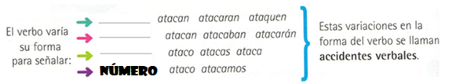

1. **Lee atentamente cada oración y escribe el modo verbal de cada una.**

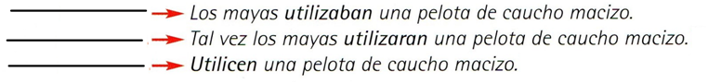

**ESPACIO CURRICULAR: MATEMÁTICA**

**(Todas las consignas deben estar copiadas en la carpeta)**

* **Continuamos ejercitando “Ecuaciones”. Recuerda hacer las consultas necesarias a tu seño para disipar dudas.**

**1. Coloca una X al valor que verifica cada ecuación.**

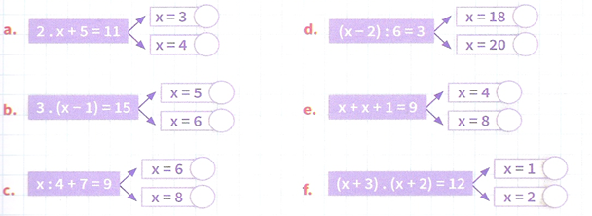

**2. Aplica la ley uniforme y resuelve cada ecuación**

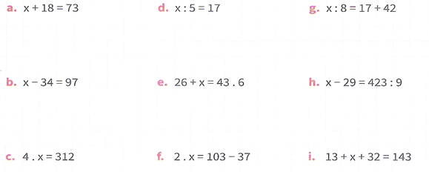

**IDA Y VUELTA.** 

A partir de lo trabajado hasta el momento, te proponemos enviar a la casilla de mail correspondiente de tus docentes la resolución de la actividad 2.

**ESPACIO CURRICULAR: CIENCIAS SOCIALES**

**Tipos de gobiernos**

**1a) Lee atentamente las páginas 73, 74, 75 y 76 del libro.**

**1b) Completa con palabras claves el siguiente cuadro.**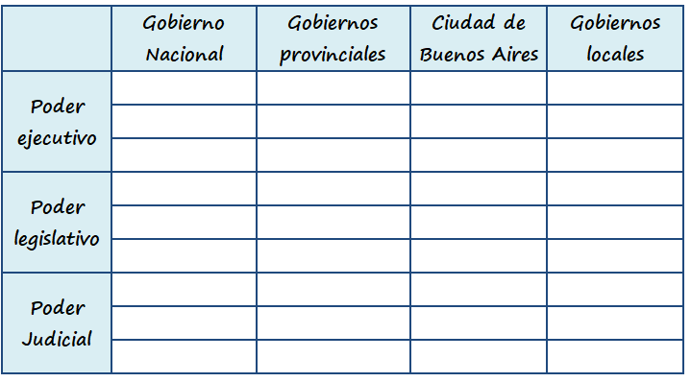

**A partir de todo lo trabajado hasta el momento, te proponemos enviar a la casilla de mail correspondiente de tus docentes la resolución de la actividad 1b.**

**Seño Ceci: docentes2ciclo.tarde@gmail.com**

**Seño Norma: tareasytrabajosmate@gmail.com**

**EFEMÉRIDES: 12 DE OCTUBRE**

**“Día del Respeto a la Diversidad Cultural”**

**Para conocer más te invitamos a ver en familia el siguiente video:** 

[**https://www.youtube.com/watch?v=T2CuveTDXpk**](https://www.youtube.com/watch?v=T2CuveTDXpk)

**La diversidad cultural abarca muchos aspectos de un pueblo como: su manera de organizarse, credo religioso, profesiones, oficios, ocupaciones, leyendas, relatos, artesanías, la música, su forma de vestir, la manera como construyen sus viviendas, su comida, el lenguajes y los modismos que utilizan al hablar.**

1. **Recorta las ilustraciones, los recuadros y pegalos donde corresponda.**

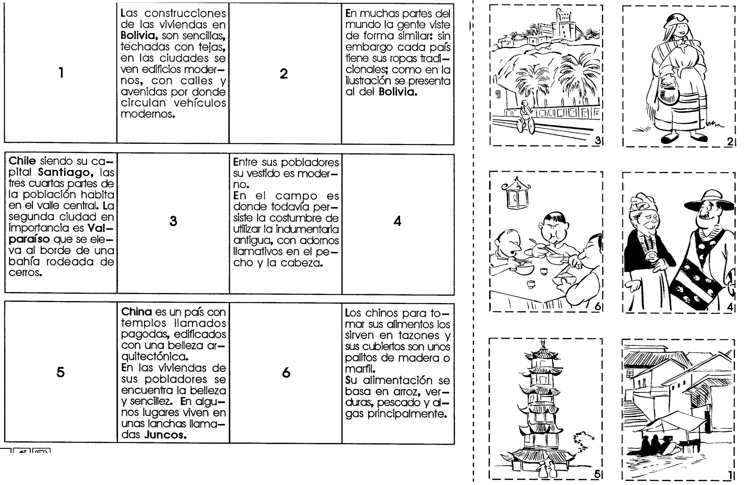

**ESPACIO CURRICULAR: CIENCIAS NATURALES**

**(Todas las consignas deben estar copiadas en la carpeta)**



**¿Qué es la biodiversidad?**

**Es la gran variedad de especies y ecosistemas que existen sobre la tierra.**

**¿Por qué es importante? permite que el planeta sea habitable.**

**¿Qué pasa si disminuye? Disminuiría el acceso al agua , al aire limpio y a la alimentación sana y seríamos más vulnerables ante desastres naturales.**



**Nos seguimos informando**

Te propongo leer la información de la pág. 170-171 del libro Biciencias

* Los siguientes, son casos de especies amenazadas de peligro de extinción en la Argentina.



**AGUARÁ GUAZÚ**

**YAGUARETÉ**

**MACÁ TOBIANO**

* ***Investiga sobre ellos, elegí uno, y escribe las características del animal y la causa por la que está en peligro de extinción. (entre 5 y 10 renglones)***

**ESPACIO CURRICULAR: MÚSICA**

**EL FOLKLORE: PARA CANTAR, CONTAR Y BAILAR**



**¡Hola chicas y chicos! Espero que estén todos muy bien.**

Ya estamos en la última etapa del año escolar y es importante que comiencen a revisar las actividades pendientes o dudas en el caso que tengan sobre cómo enviarlas (video o foto).

**Recuerden que mediante el mail pueden consultar si están con algún inconveniente para realizar alguna actividad, así lo vemos juntos y lo resolvemos!**

**Actividades:**

Para realizar esta actividad, que será con 2 ejercicios, deberán leer y comprender muy bien el texto ***“algo sobre el folclore y su proyección***”, para luego poder realizar el acróstico y la sopa de letras.

Este contenido será el último que trabajaremos en este año, pero lo realizaremos en 3 clases consecutivas, lo que significa que deben tener bien claro lo trabajado en esta ACTIVIDAD y en las 2 clases siguientes.

Subraya las ideas principales del texto.

Completa el acróstico.

Resuelve la sopa de letras.

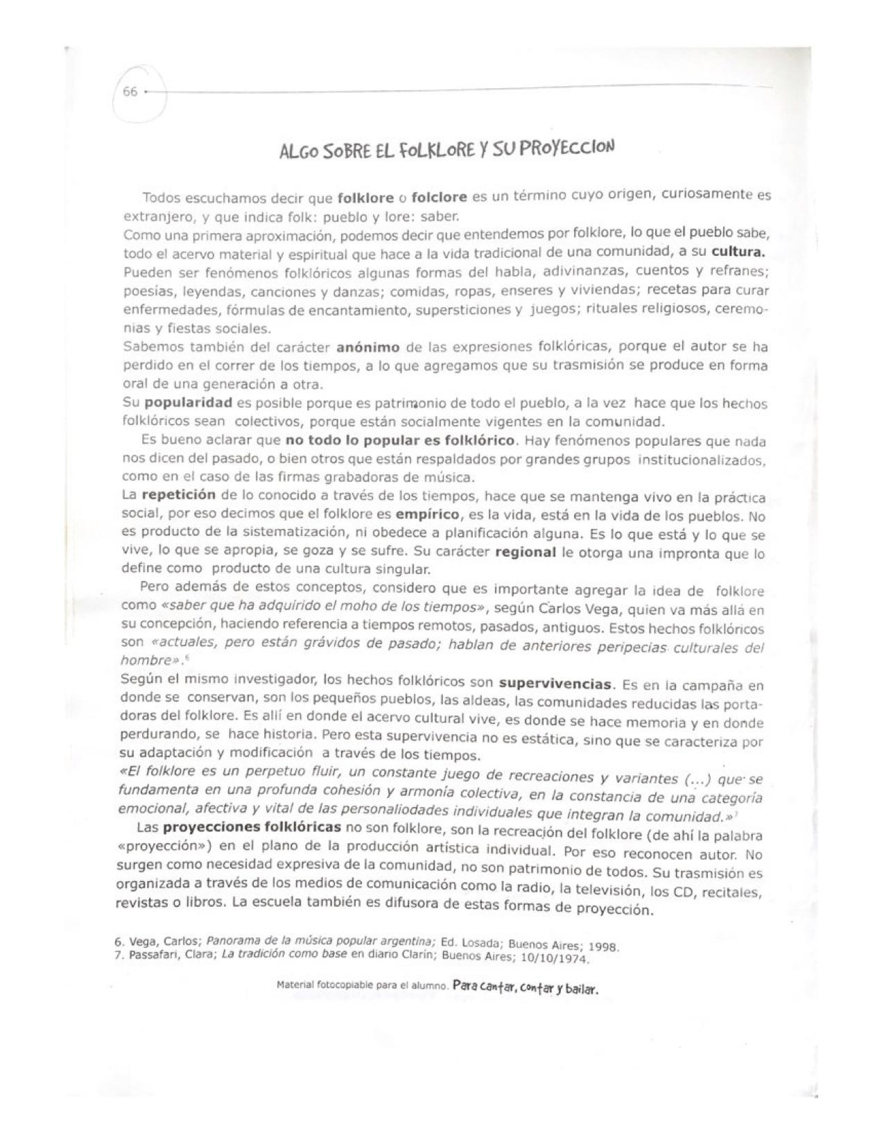

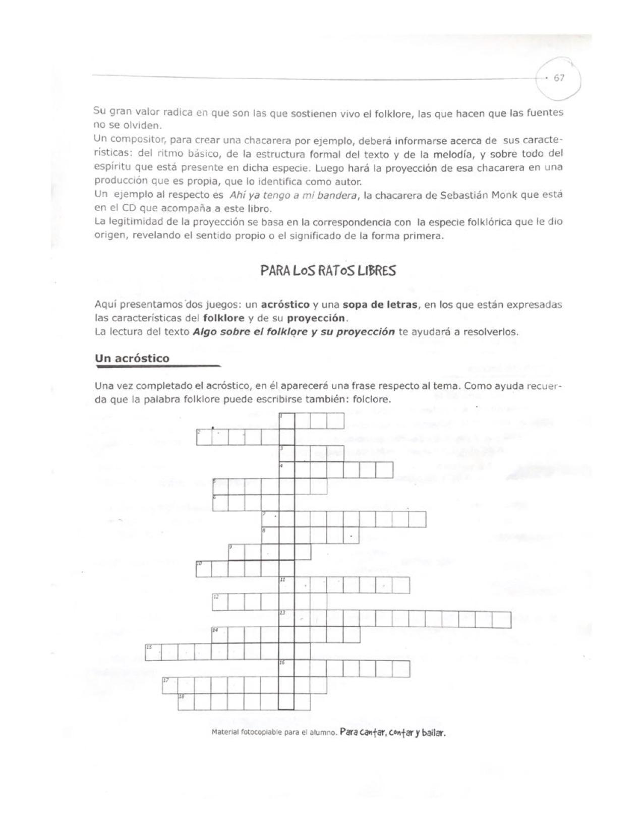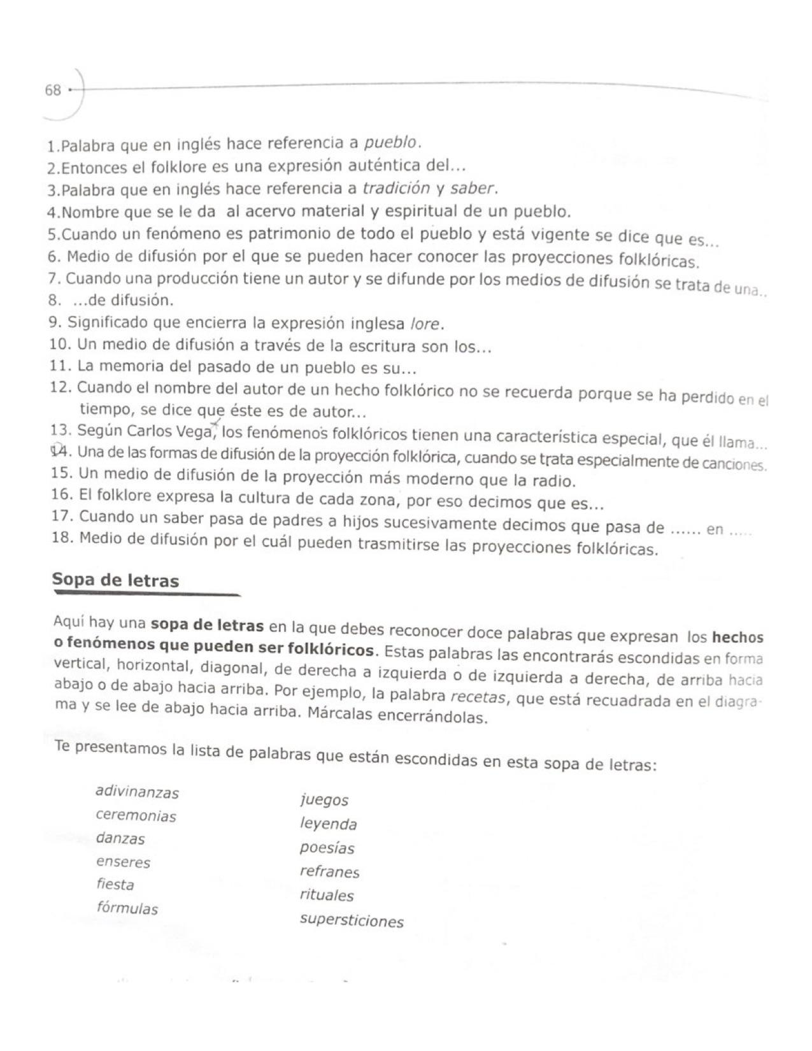

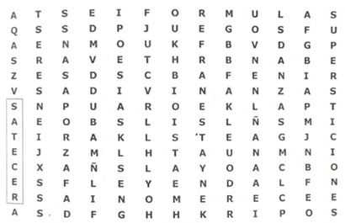

Las 3 actividades se deben enviar como evidencias: envía fotos de lo resuelto en las páginas 8, 9 y 11 de este archivo.

Los alumnos de 6º A, deben enviar evidencias al mail [cesprofecarm@gmail.com](mailto:cesprofecarm@gmail.com) en el asunto deberán colocar: **nombre y apellido, grado y división del alumno/a.**

Recuerden que los alumnos de 6º B y C **deben mandar evidencia al mail** [**mariafrias7420@gmail.com**](mailto:mariafrias7420@gmail.com) .

**ESPACIO CURRICULAR: INFORMÁTICA APLICADA**

Continuamos trabajando con el programa Microsoft Excel 2010



Durante estas clases online que realizaremos a distancia, se podrá leer o bajar el apunte que los alumnos utilizarán para los trabajos. No es necesario imprimirlo, pero si tenerlo a mano por si surgiera alguna duda cuando realizan las actividades.

**Materiales:** la computadora, programa Microsoft Excel 2010 y el apunte enviado por el docente.

**Apunte:** <https://drive.google.com/file/d/18w-LpR5V9aflxDLEMthaYlKkzjC3HxWN/view?usp=sharing>

**A continuación les dejo la explicación de la actividad:** [**https://www.youtube.com/watch?v=CmJomqgFFx4&feature=youtu.be**](https://www.youtube.com/watch?v=CmJomqgFFx4&feature=youtu.be)

**Actividades:**

1- Abre el programa Microsoft Excel y tipea los siguientes datos:

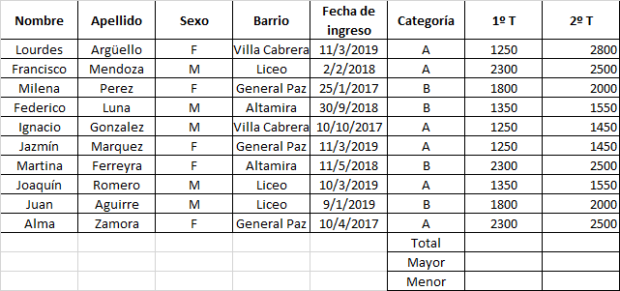

2- Ajusta texto y centra todos los títulos de la tabla.

3- Coloca con Wordart de título: **Escuela de verano**

4- Escribe con encabezado de página tu nombre, apellido y grado. En el pie de página el número de la hoja.

5- Ordena alfabéticamente la columna Apellido.(Recuerda de seleccionar todos los datos de la planilla sin los títulos)

6- Ir a la opción “**GUARDAR COMO**” y escribe en el nombre del archivo: Escuela y agrega tu apellido. Por ejemplo: Escuela-Perez.

7- Hacer clic en “**GUARDAR**” y listo cerrar el programa.

|  |
| --- |
| **El archivo seguro se guardará en Documentos de la computadora. Podrá encontrarlo en Este Equipo o Mi Pc, hacer doble clic y luego hacer clic del lado izquierdo en Documentos. Ahí deberá encontrar el archivo guardado.** |

|  |
| --- |
| **ESTA ACTIVIDAD NO DEBE ENVIARSE POR MAIL AL DOCENTE.** |